**Программный комплекс «Искра»**

**Руководство по настройке входных и выходных параметров**

**Настройка входов**

Для настройки входных параметров в программном комплексе необходимо открыть окно настроек Данные – Входные настройки

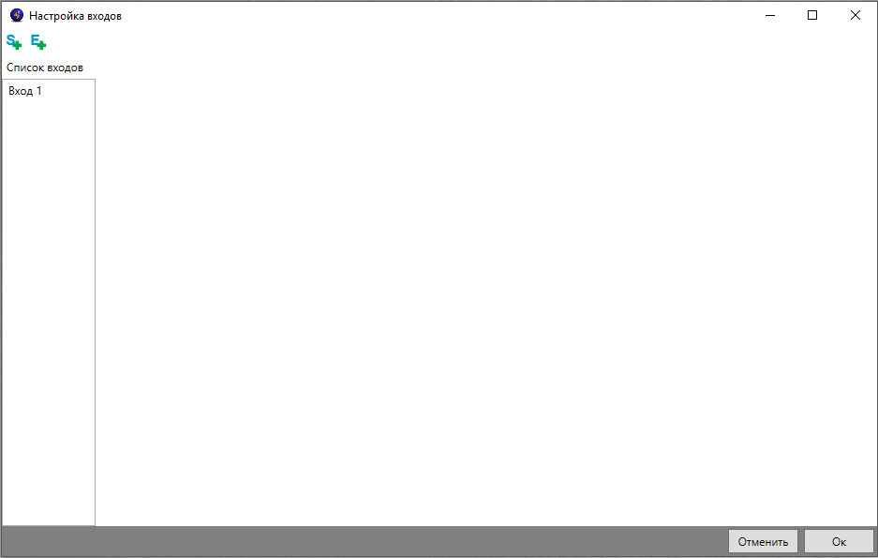

В левой части данного окна будет отображаться список всех настроенных входом. В верхней части окна имеются кнопки добавления и удаления входов.

* кнопка с буквой S добавит Serial порт;
* кнопка с буквой E добавит Ethernet порт;
* выбрав любой порт, появится кнопка с буквой I и знаком минуса, данная кнопка удалит выделенных порт.

Добавив/выделив Serial порт появятся настойки данного порта

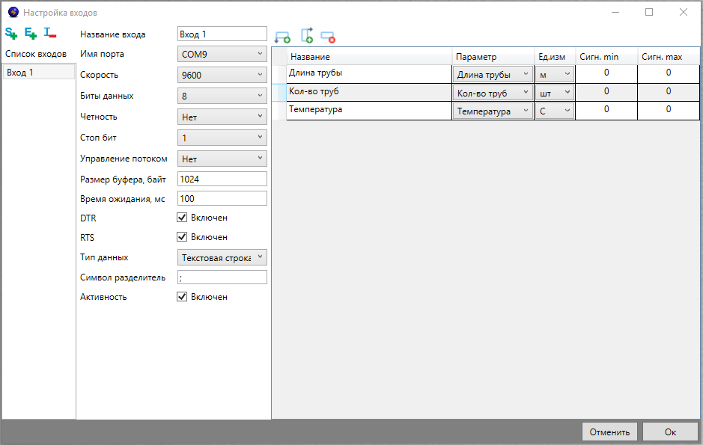

В левой части настраиваются параметры самого порта, а именно:

* название входа
* имя порта (которое определено настройками Windows)
* скорость обмена порта
* биты данных
* честность
* стоп бит
* вид управления потоком
* размер буфера
* время ожидания (timeout)
* свойство DTR и RTS
* активность порта (включать или не включать данный вход)
* тип данных (текстовая строка или Modbus RTU)
* если выбран тип данных «текстовая строка», то символ разделитель

В правой части окна необходимо создать список входных параметров для данного порта. Для каждого параметра необходимо указать название, тип параметра, ед.изм., минимальное и максимальное значения для сигнализации.

Если выбран тип данных «Текстовая строка», то пример входной строки будет:

«параметр1;параметр2;параметр3» или «время; параметр1;параметр2;параметр3»

В данном случае программа Искра при запуске входа подключится к указанному COM-порту и будет ждать данных. При поступлении текстовой строки в порт, программа разобьет строку на параметры и произведет соотнесение порядкового номера входного параметра с параметрами, которые настроены во входе. При этом входное время будет игнорировано и в архив пойдет системное время ПК.

В случае если выбран тип данных Modbus RTU

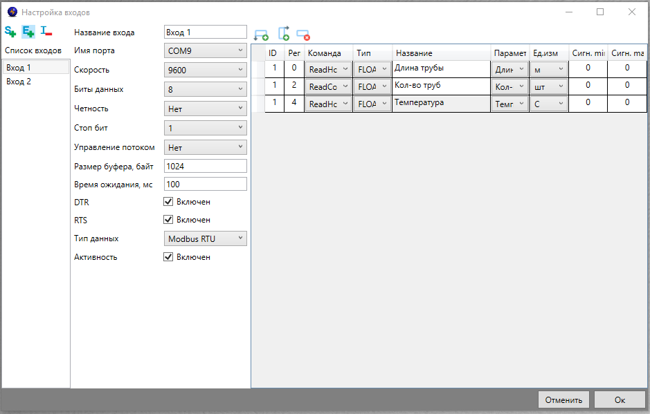

То для каждого параметра необходимо будет указать еще следующие поля:

id – id slave устройства, с которого будут считываться данные

регистр – номер регистра карты Modbus

команда – команда чтения данных (реализованы только команды 01 и 03)

тип – тип переменной (bit, word, dword, float)

**Порт типа Ethernet**

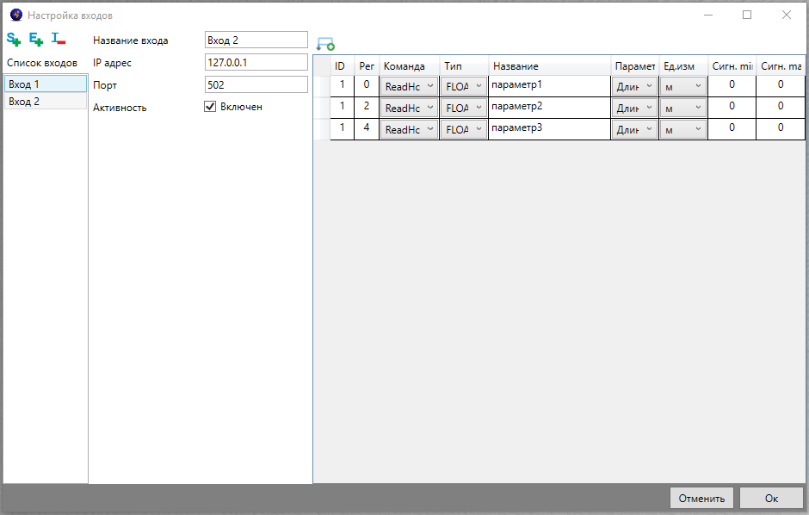

Для настройки порта Ethernet необходимо указать ip адрес и порт slave устройства.

В данном случае порт поддерживает только протокол Modbus TCP и настройки для параметров аналогичны для Modbus RTU.

После настроек всех параметров необходимо закрыть окно настроек входов нажатием клавиши «Ок» и запустить работу программы: Работа – Запуск входов. При этом запустить в фоновом режиме процесс SparkInput.exe, которому будут переданы все данные.

**Настройка выходов**

Кроме считывание данных из периферийных устройств программный комплекс Искра имеет возможность передавать полученные данные другим устройствам (в том числе в аналогичную Искру, запущенную на другом ПК).

Для настройки выходом необходимо открыть окно настроек Данные – Настройка выходов.

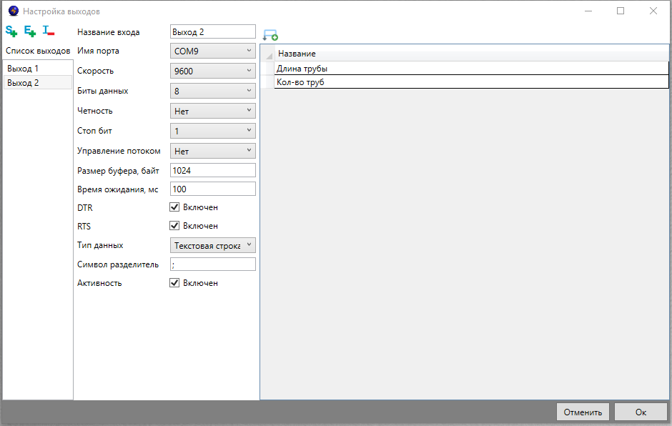

Окно настроек выходов аналогично окну настроек входов. В левой части необходимо добавить нужные выхода.

В случае Serial порта необходимо указать все настройки COM порта и указать тип данных.

При любом тип данных (Текстовая строка или Modbus RTU) в список параметров необходимо добавить нужные параметры. Нажав на кнопку добавить параметр, откроется окно со всеми параметрами, которые были добавлены во входные порты.

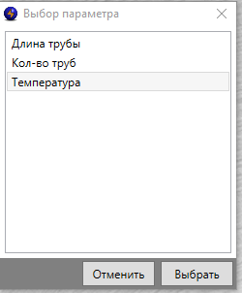

Выбрав параметр и нажав на кнопку «Выбрать», параметр появится в общем списке. В случае если выбран протокол Modbus, то рядом с параметром появится его регистр. Все параметры будут являться типом FLOAT.

Если выбран тип данных «Текстовая строка», то после запуска выходов в COM-порт каждую секунду будет передаваться строка в виде

«дата время;параметр1;параметр2;параметр3»

**Для Ethernet порта**

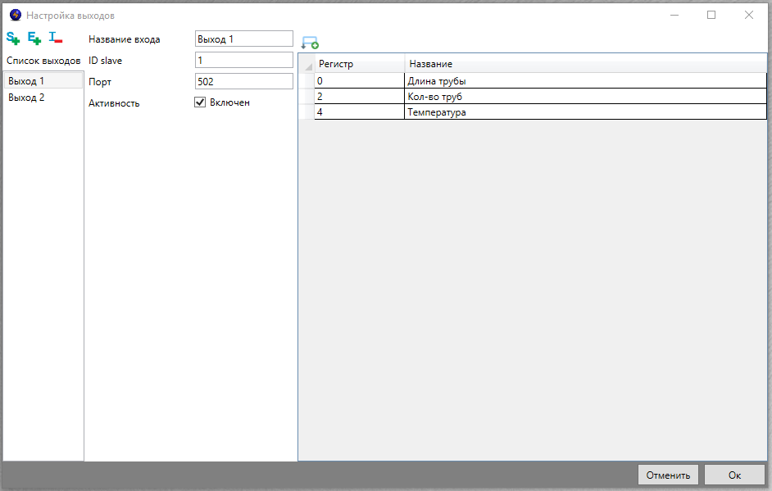

необходимо указать slaveID и порт доступа, по умолчанию для Modbus TCP это 502.

Параметры добавляются аналогично Modbus RTU.

Итого для доступа по протоколу Modbus TCP необходимо:

* реализовать локальный доступ к ПК, на котором запущена «Искра»;
* настроить и запустить входа;
* настроить и запустить выхода;
* предоставить удаленным пользователям карту Modbus TCP.

Карта Modbus будет представлять из себя:

* настройки slave устройства (Искры, которая будет передавать данные): ip-адрес, порт, slaveID
* регистры данный – это список переменных, регистр, который начинается с 0 и далее нарастает кратно 2.